Муниципальное бюджетное общеобразовательное учреждение г. Астрахани
«Средняя общеобразовательная школа №13»

Проект

«Возрождение Астраханского казачества»

Выполнили: Сарсембиева Дарина,
Блинкова Екатерина,
Маслова Ксения,
ученицы 8 класса,
МБОУ г. Астрахани «СОШ №13»
Педагоги:
Касаткина Е.А.
Здоренко Е.А.
Куликова Т.С.
Михайловская Ю.Н.

Астрахань, 2018

Содержание:

1. Введение
Цели, задачи, методы исследования, гипотеза 3-4
2. Возникновение казачества и его роль в истории России 5- 6

3. От прошлого к настоящему Астраханского казачества 7-12

4. Культурное наследие астраханских казаков 13-14

5. Заключение 15

6. Список литературы 16

«Без памяти нет традиций,
Без традиций нет культуры,
Без культуры нет духовности,
Без духовности нет личности,
Без личности нет народа»

1.Введение.
Каждая проектная работа не появляется на пустом месте. Почему мы выбрали казачество? В последние годы в России происходят позитивные изменения, охватывающие все сферы жизни общества. Проблема казачества и его культуры привлекает к себе серьезное внимание в связи с возрождением этнокультурных традиций и с возрастанием роли казачества в жизни общества, особенно в регионах, которые связаны с историческим расселением казаков.
Приоритетным направлением проекта «Возрождение Астраханского казачества» является формирование духовно-нравственной культуры человека, направленной на познание истории, традиций и нравов казачества. Интерес к прошлому родной земли всегда существовал в людях. Какой была страна в давние времена, как жили и трудились люди, чем занимались, как появилось казачество, какая была одежда, предметы домашнего обихода, мебель, какие существовали народные ремёсла. К сожалению, в нашей жизни утрачивается народные традиции: любовь к родным и близким, уважение к старшим, любовь к Родине.
Реализуя проект, нам пришлось изучать и анализировать многие литературные источники и интернет –ресурсы.

Цель работы
На основе изучения широкого круга источников рассмотреть процесс возрождения казачества и его современное состояние на региональном уровне.
Задачи
1. Рассмотреть истоки возрождения казачества
2. Познакомиться с историей Астраханского казачества
3. Посетить музеи города, где есть экспозиция Астраханского казачества.

Объектом исследования является процесс возрождения казачества.
Предмет исследования – казачество в России и Астраханской области.
Метод исследования: практическая работа с различными источниками информации.
Гипотеза: Казачество представляет собой своеобразный этнокультурный феномен.

2. Возникновение казачества и его роль в истории России
Золотой нитью вплетена в прошлое России история казачества. Ни одно более-менее знаковое событие не происходило без участия казаков.
Казачество - этническая, социальная и историческая общность
(группа), объединившая в силу своих специфических особенностей
всех казаков, в первую очередь русских, а также украинцев, калмыков,
бурят, башкир, татар, эвенков, осетин и др., как отдельные субэтносы
своих народов в единое целое.
В формировании казачества участвовали представители самых разных
народностей, но преобладали славяне.
Слово «казак» – тюркского происхождения. Так называли свободного, вольного, независимого человека или военного стража на границе.
Казаки-это бывшие крестьяне, горожане, мелкие княжеские дружинники. Стремление к вольной жизни заставило их бежать на окраины страны. Там они ни от кого не зависели, становились свободными людьми.
Русские служилые казаки (городовые, полковые и сторожевые)
использовались для защиты засечных черт игородов, получая за это жалование и земли в пожизненное владение.
Казачество на протяжении веков являлось универсальным родом вооруженных сил.
«Для того казак родится, чтоб царю на службе пригодиться» — гласит старинная казачья поговорка.
Его служба по закону 1875 продолжалась 20 лет, начиная с18-летнего возраста:
3 года в подготовительном разряде, 4 на действительной службе, 8 лет на льготе и 5 в запасе.
Степан Разин, Кондратий Булавин, Емельян Пугачев-известные представители казачества, предводители народных выступлений. Велика была
роль казаков во время событий Смутного времени в начале 17 века.
Поддержав Лжедмитрия I , они составили существенную часть его военных отрядов. Позднее вольное русское и украинское казачество, а также русские
служилые казаки принимали активное участие в стане самых разных сил.
XVIII вв. Правительство стремилось использовать казаков для охраны границ, в войнах и т. д. и в XVIII в. подчинилоего, превратив в привилегированное военное сословие. В начале XX в. существовало 11 казачьих войск( Донское,
Кубанское, Оренбургское, Забайкальское, Терское, Сибирское, Уральское,
Астраханское, Семиреченское, Амурское и Уссурийское).
В конце 19 века в недрах царской администрации обсуждались
проекты ликвидации казачества. НаканунеПервой мировой войны в России насчитывалось 11 казачьих Войск:Донское (1,6 млн.), Кубанское
(1,3 млн.), Терское (260 тысяч), Астраханское (40 тыс.), Уральское
(174 тыс.), Оренбургское (533 тыс.), Сибирское (172 тыс.),
Семиреченское (45 тыс.), Забайкальское (264 тыс.), Амурское(50 тыс.), Уссурийское (35 тыс.) и два отдельных казачьих полка. Они занимали 65 млн. десятин
земли снаселением 4,4 млн. чел. (2,4 % населения России), в том числе 480 тыс. служилого состава.
Среди казаков внациональном отношении преобладали русские (78%),
на втором месте были украинцы (17%), на третьем буряты (2%).

3. От прошлого к настоящему Астраханского казачества
Казаки в Астраханском крае появились за 26 лет до вхождения Астрахани в состав России: в 1520 году «отряд казаков из- под Червленого Яра прошел на судах по Волге на Терек».
Предки астраханских казаков появились раньше, чем предки любых Казачьих войск, расположенных к востоку от Волги – Сибирского, Уральского, Семиреченского, Забайкальского, Амурского, кроме Оренбургского войска, куда вошли самарские казаки. А вот собственно астраханские казаки появились после присоединения Астрахани к России. Пришедшие с войсками донские казаки были оставлены в Астраханском крае для охраны и поддержания порядка среди новых подданных Российской короны.
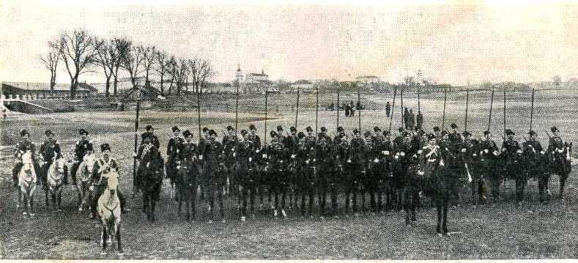
В 1737 г. была создана Астраханская казачья трёхсотенная команда из крещёных калмыков. Командиром стал астраханский городовой казак, полковник А.Н. Слободчиков; офицерский состав был набран из астраханских и красноярских городовых казаков. Вскоре калмыки, непривычные к дисциплине, стали убегать со службы. И тогда в команду стали набирать, в основном, русских людей, при этом предпочтение отдавалось казачьим и стрелецким детям. В 1750 г. команда была преобразована в Астраханский казачий пятисотенный полк под командованием того же А.Н. Слободчикова.
Старшинство введено с 28 марта 1750 года, столица — Астрахань, войсковой праздник (войсковой круг) — 19 августа, день иконы Донской Божьей Матери.
Астраханское казачье войско – одно из одиннадцати самостоятельных казачьих войск, существовавших в России до революции 1917 года, по численности населения занимало 10 место (около 45000 душ). Создание Правительством Астраханского войска происходило дважды. После первоначально созданной в 1737 году 300-сотенной команды, состоящей в основном из калмыков, 28 марта 1750 года произведено переформирование команды в 500-сотенный Астраханский казачий полк. Далее, войско претерпевало несколько организационных преобразований, и в 1817 году Астраханский полк был во второй раз преобразован в «Астраханское казачье войско», состоящее из трех полков.

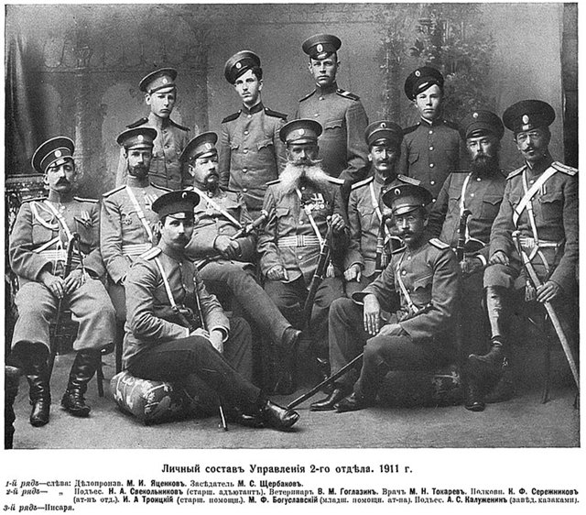

В Астраханском войске станицы образовались тремя путями:
1 – поселением на выделенных землях казаков из астраханского казачьего полка в период 1750 – 1785 гг.
2 – преобразованием в станицы в 1873 году городовых казачьих команд, находящихся в городах Саратов, Царицын, Черный Яр, Красный Яр и включенных ранее в Астраханское казачье войско. Сюда же надо отнести станицу Михайловскую, образовавшуюся в 1842 году из городовой казачьей команды города Енотаевска на новом месте.
3 – две станицы образованы из бывших хуторов: Николаевская в 1909 году из станицы Александровской и в 1914 году станица Астраханская из станицы Лебяжинской.
До реорганизации управления Войском в 1869 году станицы и казачья команда, входили в один из трех полков Войска.
Главным занятием казаков была воинская служба. Казаки служили по поддержанию почтовых трактов, на чумных и холерных кордонах, участвовали в боевых действиях на Кавказе, в Отечественной войне 1812 года, некоторые дошли до Парижа. Из всех станиц были отправлены казаки на Русско-Турецкую войну 1877-1878 гг., все участники были награждены светло – бронзовыми медалями и специальным знаком на головные уборы «За отличие в Русско-Турецкой войне 1877-1878 гг.». Многие станичники получили серебряные медали или стали Георгиевскими Кавалерами.
В XVIII же веке возникли станицы астраханских казаков. В 1750 г. была образована станица Казачебугровская (ныне микрорайон Казачий г. Астрахани), в 1765-1766 гг. - станицы Грачёвская (ныне с. Грачи), Ветлянинская (с. Ветлянка), Копановская (с. Копановка), Косикинская (с. Косика), Сероглазинская (с. Сероглазово), Замьяновская (с. Замьяны), Лебяжинская (с. Лебяжье). В 1785 г. - Городофорпостинская (или Атаманская – ныне часть Трусовского района г. Астрахани) и Дурновская (с. Рассвет) станицы. Казачьи поселения основывались вдоль Московского тракта для его защиты. Кроме того, в состав полка включались казачьи городовые команды (Красноярская, Черноярская) и некоторые станицы расформированного Волжского казачьего войска.
В 1817 г. значительно разросшийся полк был преобразован в Астраханское казачье войско в составе трёх пятисотенных полков. На следующий год астраханские казаки избрали своего войскового атамана – войскового старшину В.Ф. Скворцова. После него, вплоть до 1917 г., все атаманы войска были «наказными», из не казаков, совмещавшие эту должность с должностью астраханского губернатора.
Астраханское казачье войско отличали следующие особенности: достаточно пёстрый этнический состав (русские, калмыки, татары, чуваши, поляки и др., но всё же при преобладании русско-православного компонента); «указной» характер (т.е. не стихийное возникновение, а создание «сверху», государственными указами), сочетание сухопутной и морской службы. Астраханские казаки занимались, в основном, внутренней службой: охраной русских поселений, границ, коммуникаций (в частности, Московского тракта), ямских станций, рыбных и соляных промыслов, несли военно-полицейскую службу в городах, организовывали карантинные мероприятия по борьбе с эпидемиями и др. Кроме того, астраханские казаки принимали участие в войнах, которые вела Российская империя (в частности, в Кавказской войне, в завоевании Средней Азии, в русско-турецкой войне 1877-1878 гг. и др.).
Астраханское казачье войско было ликвидировано одним из первых в 1918 году ХХ века . Казалось, что традиции казачества утрачены навсегда.
И только в 1991 г. в Астраханской области началось движение возрождения казачества. Разворачивалось оно в период с 1991 по 2006 гг. под знаменем возрождения именно исторического Астраханского казачьего войска, как в форме общественных организаций, так и в форме государственных реестровых обществ. Так, в ноябре 1991 г. возникла общественная организация «Астраханский союз казаков», в 1994 г. преобразованный в «Астраханское казачье войско». В 1997 г. эта общественная организация была упразднена и на её основе создано Астраханское окружное казачье общество (АОКО; позднее – Отдельное Астраханское окружное казачье общество (ОАОКО)), вошедшее в государственный реестр казачьих обществ Российской Федерации. Наряду с ним в 2000-х гг. возникло несколько альтернативных казачьих общественных организаций (например, Астраханская областная общественная организация «Астраханское казачество»; руководитель - А.А. Головко).

4. Культурное наследие астраханских казаков
Культурное наследие казаков - важная составляющая часть народной культуры Астраханской губернии.
Культура – это традиции, обычаи, нормы, которые переносятся на предметный мир из духовной жизни этноса, включая и его образование, и тем самым организуют социальный опыт.
Культура казаков Волжского понизовья является важной составной частью культуры российского народа и неразрывно связана с культурой Донского, Терского, Кубанского и других казачеств государства российского. Культурно- бытовое своеобразие астраханского казачества определялось как его этническим составом (преобладанием православных великороссов), так и регионом проживания, природными условиями Нижнего Поволжья, исторически сложившимися традициями. С одной стороны, культура астраханских казаков уходит корнями в культуру Донского казачьего войска и в культуру русского служилого населения Поволжья. С другой стороны, некоторые обычаи в одежде, быте, питании ( например, калмыцкий чай, татарские кайнары и т.д.), были заимствованы у калмыцкого и татарского населения региона. В речи казаков присутствовали слова калмыцкого и татарского происхождения. С первой половины XIX века наказные атаманы и войсковые старшины стали уделять особое внимание воспитанию, развитию особой казачьей культуры, соблюдению традиций.
Национальную принадлежность человека определяет не цвет кожи и волос, не форма носа и фамилия родителей, а его культура и духовность. Национальная культура формируется под влиянием множества факторов – географических, расово-этнических, религиозных, исторических. Культура – это связанная система ценностей, привычек и убеждений, влияющих на коллективное поведение, то, что мы обычно называем «нравы». Вот и выходит, что национальность — это, прежде всего, чувство культурной солидарности.
Этнические (почвенные) свойства людей до последнего времени были неизменны и весьма устойчивы. Нужны были века, чтобы их поколебать. Однако индустриализация и урбанизация приводят к тому, что все народы планеты стремительно теряют свои почвенные свойства и признаки. Глобализация и информационные технологии убыстряют этот процесс. Тем не менее, национальная культура, язык, музыка и этническая кухня остаются, несмотря ни на что, неизменными.
Не смотря на то, что казачество это военное сословие, казаки в свободное от несения военной службы, превращались в мирных хлебопашцев.
Казаки были очень трудолюбивые, с утра до вечера они трудились. Но, когда работа была окончена, казаки собирались на посиделки. Казачки пряли, вязали, вышивали. Хороводы водить, песни да частушки петь, себя показать, да на других посмотреть, да добрым словом перемолвиться.
А 1 сентября Астраханское казачье войско праздновало общеказачий воинский праздник. Его проводили в большинстве станиц. Главная цель организации такого торжества была демонстрация умений молодых и опытных казаков. Начиналось все с общевойскового построения. Атаман с символами власти – булавой и насекой – возглавлял шествие, направляющееся на традиционную литургию в храм. После неё из храма выносились иконы и знамена. Далее начинались игрища. Проводились состязания, показательные выступления с оружием, скачки на конях, джигитовка. Завершал праздник общий пир и массовые гулянья с песнями и плясками. Танец как форма народного самовыражения занимает не последнее место в культуре казаков.
Танец «Казачьи гуляния», который мы представляем на видео, яркое, эмоциональное проявление традиций и обрядов казаков..
Этот танец носит военнизированный, удальской характер, и в тоже время передает атмосферу данного праздника. В нем переплелись танцевальные особенности и славянские, и кавказские. Казачьи танцы являются более энергичными и свободными. Девушки буквально «летают» по сцене. Их движения отличаются смелостью и даже дерзостью. Отличительная черта – положение рук. Как правило, руки упираются кулачками в пояс, выдавая игривое и вольное настроение танцующих.
Костюмами для танцев служит национальная одежда казаков. Обязательным элементом служат лампасы. По их цвету и различию можно точно определить принадлежность казака к тому или иному казачьему роду.
Для нас интересна культура казаков, так как в нашей школе учатся дети, чьи семьи чтут и соблюдают казачьи традиции. Песни, танцы, сцены с саблями и ногайками исполняются детьми на мероприятиях и конкурсах разного уровня.
Наши учащиеся и выпускники, которые проявляют интерес к истории казачества, активно посещают молодежную организацию «Покров».

Чем дальше в будущее входим,
Тем больше прошлым дорожим,
И в старом красоту находим,
Хоть новому принадлежим.

6. Заключение
Таким образом, роль казаков в истории Российского государства Астраханской области огромна. Казачество на протяжении веков являлось универсальным родом вооруженных сил. Про казаков говорили, что они рождались в седле. Воинская слава казачества укрепилась на полях сражений в Северную и Семилетнюю войны, во время Итальянского и Швейцарского походов 1799. Особенно отличились казачьи полки в наполеоновскую эпоху. Возглавляемые легендарным атаманом казачество стало одним из главных виновников гибели наполеоновской армии в России в кампании 1812, а после заграничных походов русской армии, по словам генерала , «казаки стали удивлением Европы». Без казачьих сабель не обошлась ни одна русско-турецкая война 18-19 веков, они участвовали в покорении Кавказа, завоевании Средней Азии, освоении Сибири и Дальнего Востока.
Важно, что казачье общество воспитывает поколение в духе патриотизма и гражданской ответственности. А значит, не мыслит себя без возможности честно, верой и правдой служить Отечеству, и потому не только древняя, но и новая история России немыслима без казачества..." В. В. Путин
Именно на возрождение этих традиций и направлена деятельность возникающих сейчас объединений потомков казаков в самых разных регионах страны.
Жить настоящим и верить в доброе хорошее будущее и не забывать прошлого.
«Наши предки – казаки
Нам завет давали,
Чтоб традиции отцов мы не забывали,
Чтобы землю берегли не жалея жизни,
Чтоб любили край родной и свою Отчизну».

Список литературы и интернет источников

1. Материалы А.В. Сызранова «Этносы и этнические группы Астраханской области».Справочное пособие, Астрахань, ОМЦ НК 2008, - 72 с.)
2. Интернет-ресурсы. http://administration.astrgorod.ru/история-возникновения-казачества-в-городе-астрахань
http://astinform.ru/i-demyanovich-stanitsyi-astrahanskogo-kazachego-voyska.html
3. А. Марков «Забытые страницы»

